Муниципальное казенное общеобразовательное учреждение
«Элисенваарская средняя общеобразовательная школа»
(МКОУ «Элисенваарская СОШ»)
186720 Республика Карелия, Лахденпохский р-н, п. Элисенваара, ул. Школьная, д.7,
тел/факс (814)50 33-651, elis-ch-37@yandex.ru

КАРТА ДИСТАНЦИОННОГО ЗАНЯТИЯ
Дата: 15.09.2020 г.
Класс: 5
Предмет: биология
Учитель: Бусел Юлия Викторовна
Адрес обратной связи: почта yuliyabusel@mail.ru, либо вк (фотографируем домашнюю работу и отправляем в личные сообщения)
1. Инструкция для учащегося: 1)изучить теоритический материал урока: читаем конспект и параграфы & 3, 4
2) Выполнить домашнее задание: параграф 4 стр 15 – 16 выписываем в тетрадь признаки живых организмов ( кратко)

Тема: Лабораторное оборудование (записать тему в тетрадь)
Эксперименты обычно проводят в специально оборудованном помещении – лаборатории. Для проведения опыта требуется лабораторное оборудование и измерительные приборы
Если во время исследования нам необходимо определить длину, величину, температуру, то используют измерительные приборы
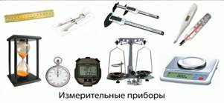

Каждый измерительный прибор имеет свою шкалу. Она может быть подписана или не подписана. Самое маленькое расстояние между делениями называется ценой деления

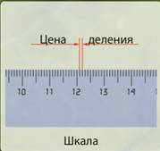
Одной из измерительных принадлежностей является линейка. Она применяется для небольших измерений, вычислений, геометрических построений. Зачастую на линейке помещается дополнительная информация. А те ученые, которые занимаются картографией, имеют встроенные в линейки лупы с линзами, которые перемещаются вдоль нее.
Еще одним измерительным прибором является секундомер. В 19 веке он имел всего лишь одну секундную стрелку. Отсюда его название. Сейчас же, помимо секунд, можно измерять и доли секунды, и даже часы. Самое главное, что все секундомеры имеют электронное или механическое устройство, а также кнопки пуска, остановки и возврата к 0.
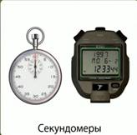
Для научных исследований часто применяют термометры. Есть механические, жидкостные, газовые и ртутные термометры

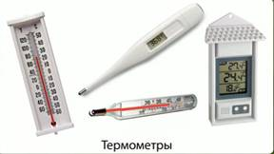
На рисунке ниже приведено строение медицинского термометра. При повышении температуры ртуть расширяется и поднимается вверх по стеклянной трубке. Он измеряет температуру от 35 до 43,5 градусов.
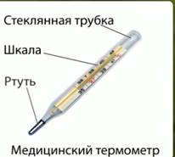
Весы – для измерения веса
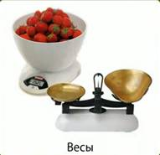
Также используется лабораторное оборудование и посуда
Лабораторная посуда бывает самая различная. Например, стеклянная. Наиболее часто используемой является пробирка, в которой проводят смешивание химических веществ. Также есть стеклянная палочка для перемешивания различных веществ.
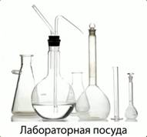
Также есть воронки для фильтрации и переливания вещества

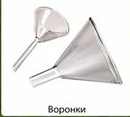
Чашки Петри
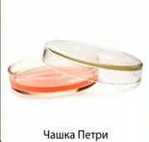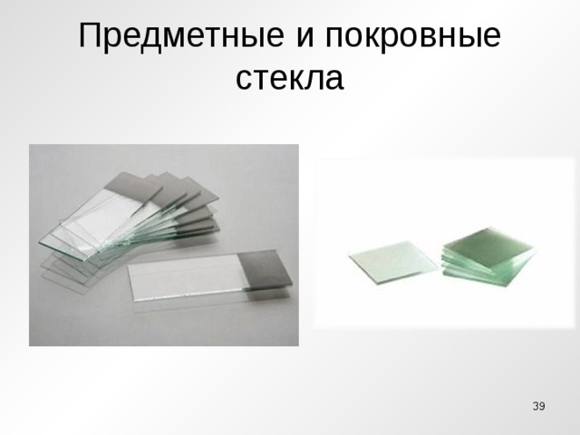
Кроме стеклянной посуды имеется также фарфоровая. К ней относят, прежде всего, специальную чашечку с пестиком, в которой измельчают твердые вещества. Также используют чашечки для выпаривания веществ и измерительные приборы (мерные стаканы, колбы, пипетки, пробирки, цилиндры

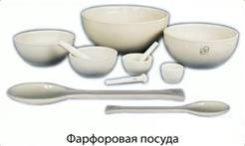

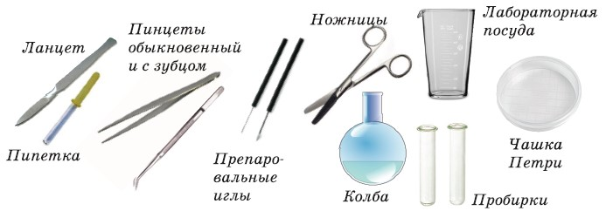

К лабораторному оборудованию также относят специальный штатив, к которому крепят пробирки, шпатели, держатели, спиртовки

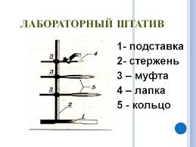
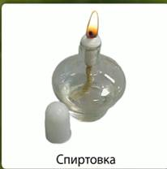
Тема: Разнообразие живой природы. Царства живых организмов (тему записать в тетрадь)
Для того чтобы удобно было изучать живую природу, организмы распределяются по группам, то есть классифицируют. Классификация позволяет разобраться в огромном многообразии видов, распределить их в строгом порядке
Сегодня познакомимся с двумя группами (единицами ) классификации : царством и видом
Царство очень большая группа организмов, которые обладают сходными признаками строения и процессов жизнедеятельности, отличаются от других групп способом питания и строения клетки. (выписать определение в тетрадь)
Вид – это группа организмов (особей), сходных между собой по происхождению, строению и жизнедеятельности ( выписать определение в тетрадь) Название каждого вида состоит из двух слов , например береза бородавчатая и береза пушистая , заяц русак и заяц беляк
Царства живой природы : бактерии, грибы, растения, животные ( записать в тетрадь)
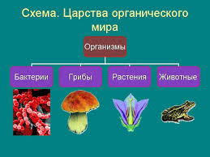
Рекомендую посмотреть видеоурок для 5 класса «Биология – наука о живой природе», скопировав или перейдя по ссылке https://www.youtube.com/watch?v=x_Be5FyfJdU
Отличия живого от неживого
Читаем параграф 4 стр 15 – 16 и выписываем в тетрадь признаки живых организмов ( кратко). Например, первое, что необходимо выписать, первый признак живых организмов – все живые организмы состоят из клеток. Это и будет домашнее задание!

